Мобилизация в России
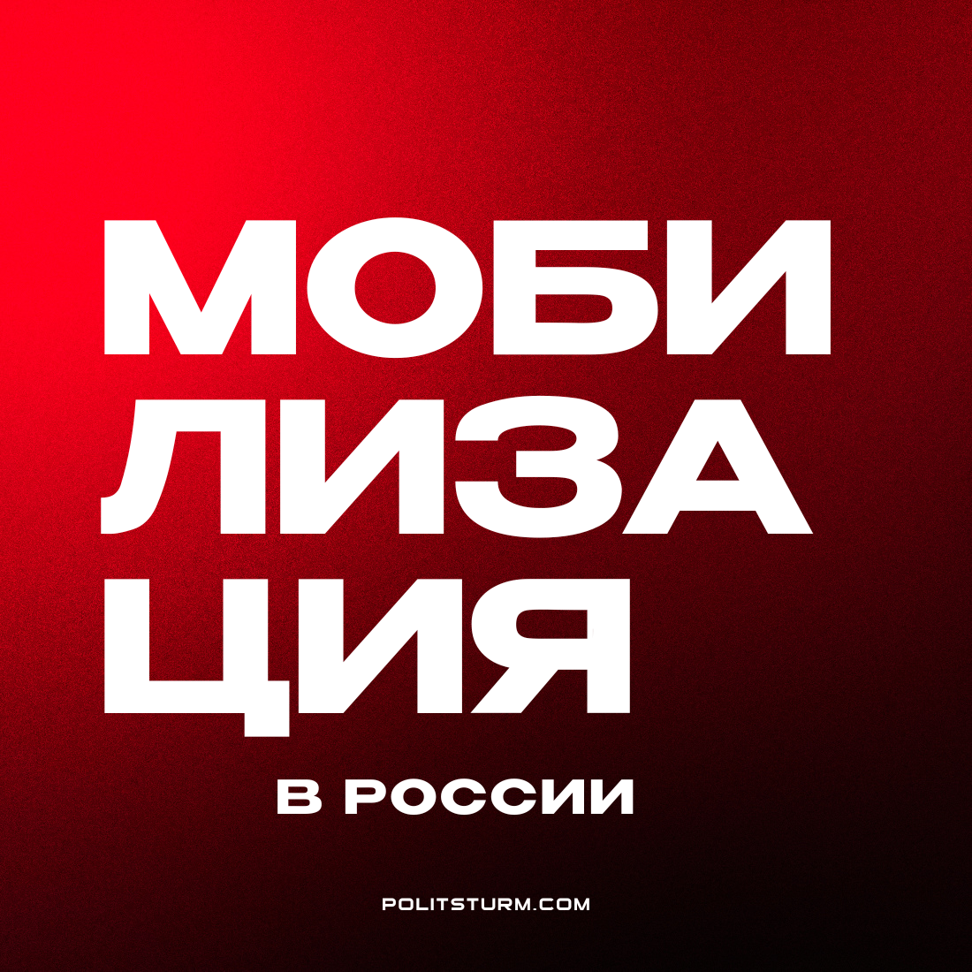

Оригинальная статья
2022-09-21
3 мин. на чтение

Сегодня Владимир Путин объявил о проведении в России частичной мобилизации. В опубликованном обращении, которое должно было состояться еще вчера вечером, президент оценил проведение специальной военной операции как “правильный шаг”. Однако для защиты “народных республик” Донбасса, Путин посчитал необходимым поддержать предложение Министерства Обороны РФ о проведении частичной мобилизации.
1. В соответствии с указом президента, опубликованном сразу же после выступления, призыву по мобилизации подлежат граждане, находящиеся в запасе, прошедшие срочную военную службу. Призванные по мобилизации граждане получат статус проходящих военную службу в ВС РФ по контракту. Граждане РФ, работающие в организацией оборонно-промышленного комплекса, получают отсрочку от военной службы.
При этом, юридически, Россия всё ещё не входит в состояние войны, а продолжает “специальную военную операцию”, о которой до сих пор Путин говорил, что в ней принимают участие только профессиональные военные.
2.Данный шаг со стороны российской буржуазии представляет собой дальнейшую эскалацию событий. Мобилизация, о которой на протяжении более полугода ходило множество разговоров и слухов, все же была объявлена. Однако в этом решении пока видна осторожность власти: официальная риторика гласит, что пока мобилизации подвергаются не все граждане РФ, а только находящиеся в запасе.
Правительство продолжает говорить о “плановом проведении спецоперации” и о том, что эти события, как и мобилизация, не затронут большинство населения. Тем не менее, несмотря на введение в первом пункте подписанного Путиным указа термина “частичная мобилизация”, в остальной части указа “мобилизация” и “частичная мобилизация” никак не разграничиваются. Её рамки и количество мобилизуемых будет определять Министерство обороны РФ.
Господствующий класс боится политизации масс. Как бы власти ни осознавали необходимость проведения мобилизационных мероприятий для изменения соотношений сил на украинском направлении, перед ней всегда будет маячить призрак 1917 года. До сих пор страх перед вооруженными народными массами и относительные успехи в СВО сдерживали крупный капитал от проведения мобилизации.
Теперь же, после “перегруппировки” ВС РФ из Харьковской области и возросшей угрозы положению ДНР и ЛНР и общей неопределенности будущих перспектив, страх поражения пересилил страх массового вооружения народа.
Решение о мобилизации является вынужденным, нежеланным для крупного капитала, поэтому оно имеет такой нарочито ограниченный характер. Капиталисты говорят о том, что стараются свести вовлечение россиян в конфликт к минимуму: по заявлению министра обороны Шойгу, планируется мобилизовать до 300 тыс. человек (менее 1% моб. резерва); в риторике делается акцент в первую очередь на граждан, имеющих боевой опыт и военно-учебную специальность.
3.Несмотря на обстоятельства, задачи коммунистов остаются прежними:
- разоблачение буржуазии и планов империалистов;
- борьба со всеми видами оппортунизма и ревизионизма, разоблачение социал-шовинизма;
- коммунистическая агитация и пропаганда, активное привнесение классового сознания в ряды рабочих, налаживание взаимодействия с трудовыми коллективами;
- создание коммунистической организации, обучение и подготовка активистов, движение к образованию коммунистической партии.
Однако момент обостряется и острота конфликта возрастает. Из этого следует:
- сохраняя и улучшая прежнюю коммунистическую (организационную, информационную и просветительскую) работу, необходимо воздерживаться от проведения непродуманных акций и выходок;
- вместе с тем, разоблачать всех “коммунистов”, “социалистов” и прочих “левых”, призывающих к подобным авантюрам.
“Война ширится. Бедствия масс ужасны, и усилия правительств, буржуазии и оппортунистов замолчать эти бедствия терпят все чаще крушение. Прибыли известных групп капиталистов от войны неслыханно, скандально велики. Обострение противоречий громадное. Глухое возмущение масс, смутное пожелание забитыми и темными слоями добренького («демократического») мира, начинающийся ропот в «низах» — все это налицо. А чем дальше затягивается и обостряется война, тем сильнее сами правительства развивают и должны развивать активность масс, призывая их к сверхнормальному напряжению сил и самопожертвованию”. (Ленин, “Крах II Интернационала”, ПСС, Т.26, С.220)
События происходящие в мире всё больше напоминают обстановку столетней давности. Слова Ленина ярко иллюстрируют сложившуюся ситуацию. Действия буржуазной власти будут вызывать реакцию у широких масс населения и тем самым разрушать те самые иллюзии о “стабильности”, которые навязывались этим же правительством на протяжении десятилетий.
Однако сами по себе трудящиеся, как бы ни была широка полоса бедствий, не смогут осознать свои интересы и повести борьбу за социализм. Эта обязанность возложена на коммунистический авангард.
Трезвая оценка обстановки с научных марксистско-ленинских позиций, твёрдая выдержка и налаживание коммунистической работы – вот требования текущего момента.
Мы призываем сознательных рабочих и коммунистов присоединиться к этой работе в рядах “Политштурма”.

Оригинальная статья

